**KNS/Samuyng SuperTrack S8**

**Procedimento para Atualizar as configurações do Satelite Claro Star One América Latina.**

**Histórico de revisões deste documento**

|  |  |  |  |
| --- | --- | --- | --- |
| Data | Versão | Descrição | Autor |
| **08/10/15** | **1.0** | **Criação do Documento** | **Rhuan Nunes** |
|  |  |  |  |
|  |  |  |  |
|  |  |  |  |
|  |  |  |  |
|  |  |  |  |

**ÍNDICE:**

1. **OBJETIVO**
2. **ABRANGÊNCIA**
3. **DEFINIÇÕES**
4. **PROCEDIMENTO**
5. **OBJETIVO**

Orientar os analistas sobre como proceder de maneira correta para atualizar as configurações da antena de TVRO KNS/Samyung S8 em relação ao satélite Claro StarOne America Latina

1. **ABRANGÊNCIA**

Este procedimento aplica-se aos analistas de suporte em atendimento à embarcação.

1. **DEFINIÇÕES**

Nesta seção será abordada a definição dos termos necessários ao entendimento deste documento e correlatos.

* 1. **KNS/Samuyng Super Track S8 –** Antena de TVRO responsável pela emissão de sinal de TV à bordo das embarcações.

1. **DESCRIÇÃO**

O procedimento de atualização das configurações da Antena KNS/Samyung Super Track S8 foi feito devido à problemas que tivemos recentemente sobre uma atualização do satélite da operadora Claro (Star One), o qual não foi recebido pela controladora, tornando o sistema de TVRO inoperante. Este procedimento foi feito baseado nas instruções recebidas pelo técnico Marcionei da NISAT – representante Claro TV para embarcações.

1. **MATERIAIS UTILIZADOS**
2. Cabo RS 232 FxF e/ou Cabo Mini-USB para conexão à controladora da Antena.

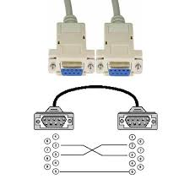

1. **PROCEDIMENTO:**
2. Insira o cabo RS 232 Femea na entrada traseira inferior da Controladora da antena.

Obs: Caso seja Mini-USB, insira o cabo na parte dianteira da Controladora.

1. Pressione o botão M/C até aparecer no visor “Computer Link RS232”.
2. Com a outra extremidade do cabo conectado ao seu computador, execute o programa SCS Ver 1.7.1.
3. Identifique no gerenciador de dispositivos em qual porta está alocado a conexão do seu cabo.

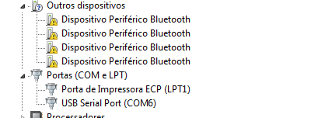

1. Selecione a porta correta no programa para realizar a conexão PC x Controlador.

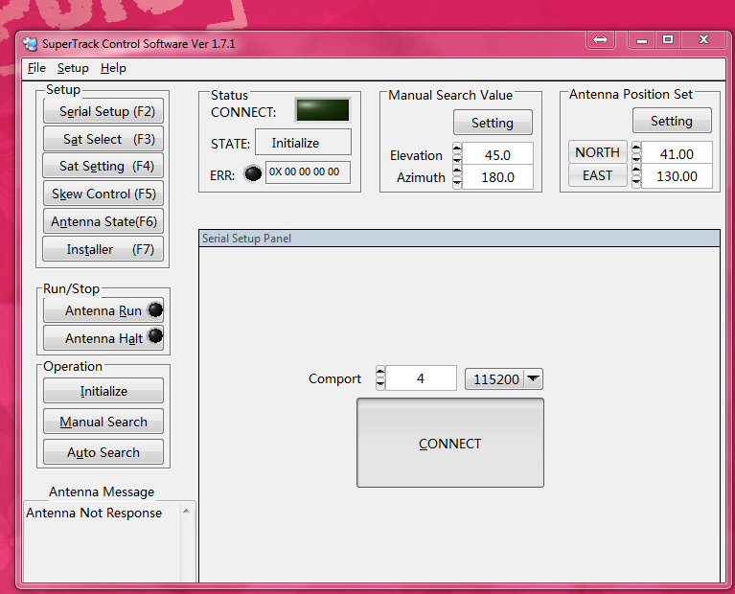

1. Vá à opção “Sat Select”, selecione a opção “Latin” em Zone Select e selecione em Satelite Select a opção 24 (User_1) e pressione “Send”.

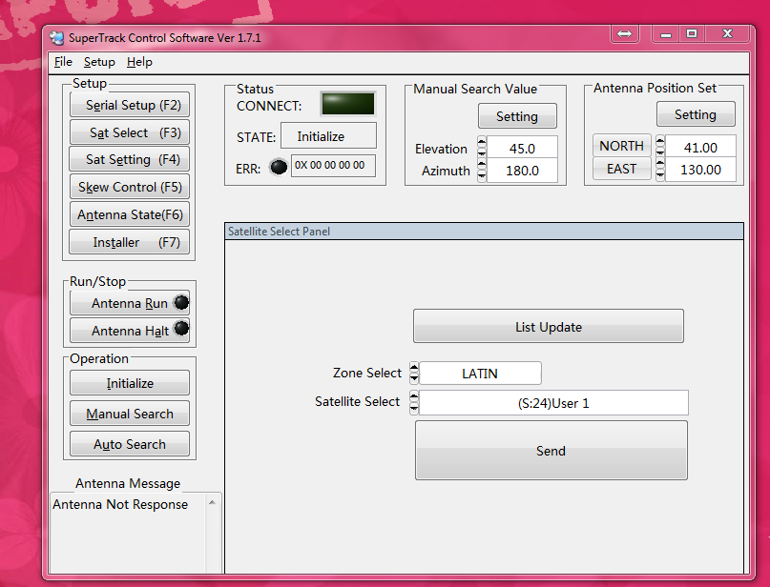

1. Vá a opção “Sat Setting”, pressione o botão “Sat Info Request” e faça alguns ajustes para deixar conforme a foto abaixo: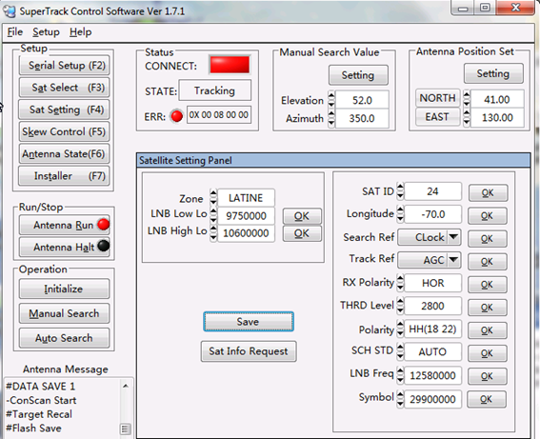

Opções: Caso nao funcione, tente usar THRD:3400, LNB: 12220000 - no mais, fica como está.

1. Após ajustar, clique em “Ok” em todas as opções e por final em “Save” duas vezes.
2. Os sinais de Run, Carrier Lock e Tracking devem estar em verde para sinalizar que o sinal está sendo recebido corretamente.

